Školní sportovní klub při ZŠ v Bakově nad Jizerou Vás zve na

17.ročník

ŽÁKOVSKÉHO BĚHU BAKOVEM http://behbakovem.webnode.cz/ Fcb: Běh Bakovem

HOSTEM ZÁVODU BUDE ZNÁMÁ OSOBNOST Z OBLASTI SPORTU

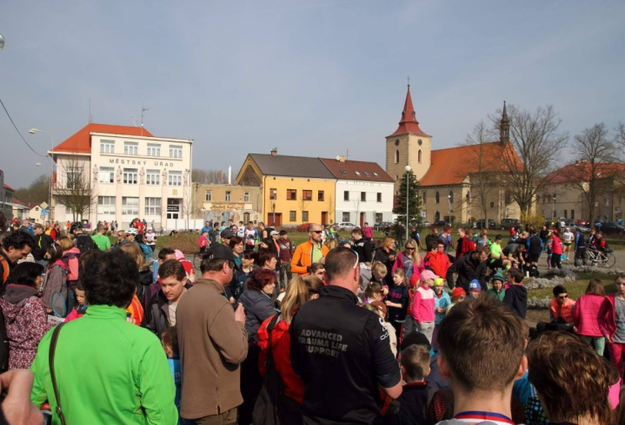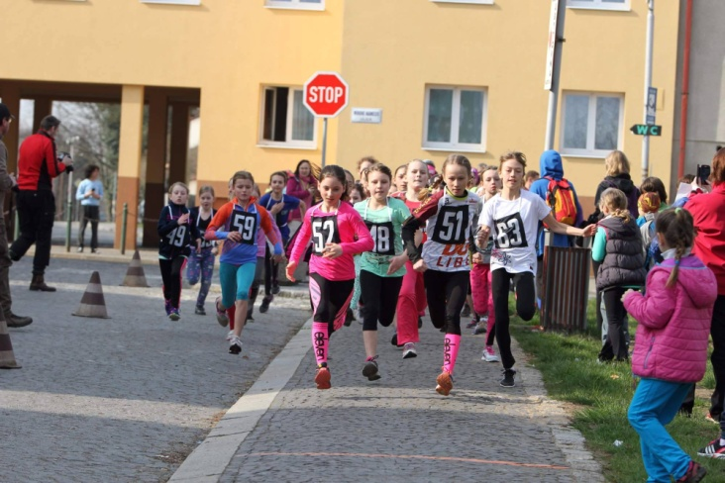

MÍSTO: náměstí Bakov nad Jizerou- (okres Ml. Boleslav)
TERMÍN: sobota 21.dubna 2018
PROGRAM: 8:15 STARŠÍ ŽÁCI A DOROSTENCI 1500 metrů (03,04,05 00,01,02)
8:30 STARŠÍ ŽÁKYNĚ A DOROSTENKY 800 metrů (03,04,05 00,01,02)
8:45 ŽÁČCI 800 metrů (09,10,11)
9:00 ŽÁKYŇKY 600 metrů (09,10,11)
9:15 MLADŠÍ ŽÁCI 1000 metrů (06,07,08)
9:30 MLADŠÍ ŽÁKYNĚ 600 metrů (06,07,08)
9:35 Stupně vítězů
10:00 BAKOVSKÝ PŮLMARATÓN START
10:05 PŘEDŽÁČCI ML. A ST. 300 m (14,15,16,17 12,13)
10:15 PŘEDŽÁKYŇKY ML. A ST. 200 m (14,15,16,17 12,13)
10:30 ŠTAFETA 4 x 1 KOLO (A 09,10,11 B 06,07,08 C 03,04,05)
10:40 Stupně vítězů
11:05 BAKOVSKÝ PŮLMARATÓN CÍL

PREZENTACE: divadelní sál Radnice na náměstí
přihlášky se přijímají od 7:30, prezentace končí 30 minut před startem
příslušné kategorie
CENY: ceny, medaile a diplomy první 3 v každé kategorii+účastnické diplomy
TRAŤ: okruhy kolem náměstí, délka okruhu 313 m, nelze užít tretry
štafetu tvoří 4 závodníci, z nichž jsou minimálně 2 dívky, běží se
4 x 313 m, pro zařazení do kategorie je rozhodující věk nejstaršího
člena štafety , štafetu mohou vytvořit i žáci různých oddílů a škol.
STARTOVNÉ: neplatí se

